MOJA MAMA JEST KOCHANA
- „Gimnastyka smyka” – wykonaj ćwiczenia według instrukcji w filmie.
https://www.youtube.com/watch?v=Zg7pCZOtMXo
2. Ćwiczenia w liczeniu – karta pracy. Wytnij kwadraty z kropkami i przyklej je w odpowiednim miejscu na karcie.
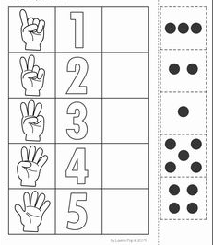

- „Piosenka o sprzątaniu w domu” – wysłuchaj piosenkę i powiedz o czym ona jest?
https://www.youtube.com/watch?v=imoS6Wkr04w

4. Posłuchaj wiersza, który przeczyta rodzic. Powiedz o czym jest wiersz? Zastanów się czy Twojej mamie przydałby się Robotek? Jeśli tak to dlaczego?
Robotek
Blacha, gwoździe, drut, śrubokręt i młotek. Co to będzie?
Mały robot, Robotek.
Dla kogo?
No, nie dla mnie,
ja go dam naszej mamie.
Robotek co dzień o świcie
nastawi dla wszystkich wodę na mycie,
do sklepu zbiegnie na dół
i zakupy zrobi do obiadu.
Pozdejmuje kożuchy z mleka,
szczypiorek drobno posieka,
wyprasuje fartuszki,
guzik przyszyje do bluzki.
Ugotuje, pozmywa, sprzątnie, zrobi pranie,
a mama leżeć będzie na tapczanie
i książki czytać.
Albo nas pytać:
„A może byśmy poszli do kina,
kochani?”.

5. Do czego to służy? – zagadki obrazkowe. Popatrz na obrazki, powiedz jak nazywają się te przedmioty i do czego służą? Spróbuj pokazać w jaki sposób używa się ich w domu.

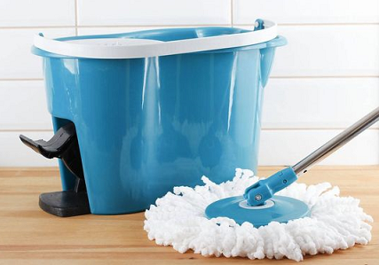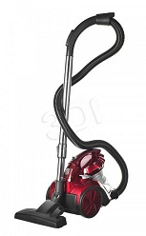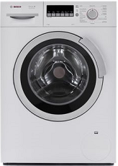

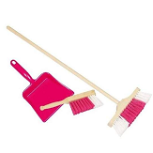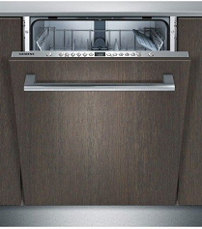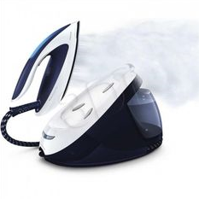

6. Sylabki – patrząc na powyższe obrazki wybierz jeden i powiedz jego nazwę sylabami, zadaniem mamy lub taty jest odgadnięcie jaką nazwę powiedziałeś.

7. „Porządki” – karta pracy. Popatrz na półki, zrobił się na nich bałagan i trzeba posprzątać. Skreśl na każdej półce tę zabawkę która nie pasuje.
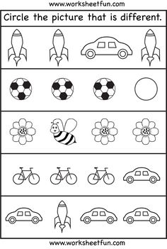
8. „Robot” – zrób robot dla mamy, który będzie jej pomagał w sprzątaniu.
Pomoce:
- 1 soczek (większy), 2 soczki (mniejsze)
- 2 op. dropsów
- Galaretka
- Klej

- Puszki
- Kartony
- Rolki po papierze toaletowym
- Guziki kolorowe
- Kapsle
- Plastelina
Wykonanie: patrząc na poniższe zdjęcia spróbuj wykonać robota dla mamy, który będzie jej pomagał w sprzątaniu mieszkania. Poprosimy o zdjęcia do naszej galerii.

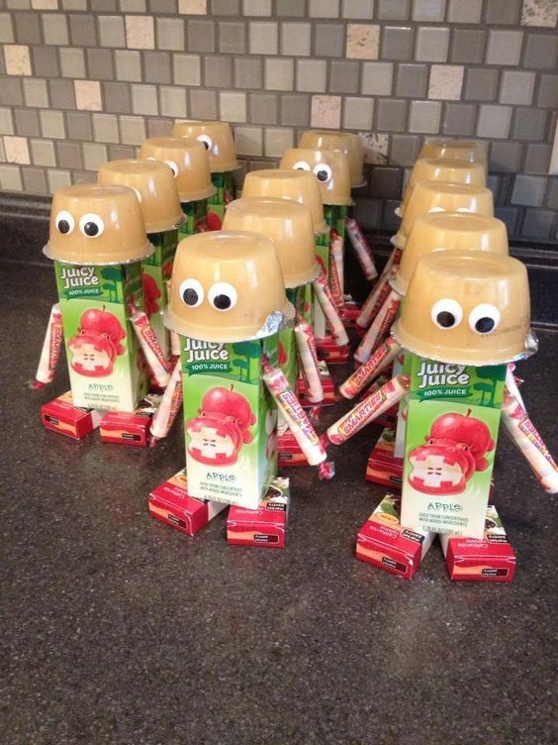

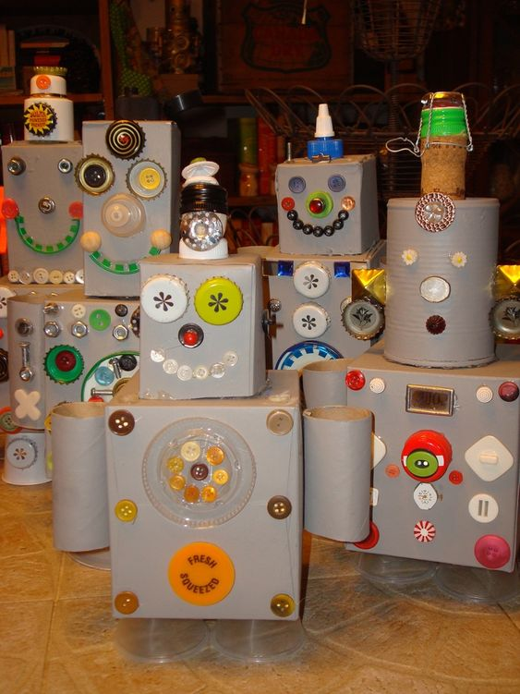
Miłego dnia

